МИНИСТЕРСТВО ОБРАЗОВАНИЯ И НАУКИ РФ
Государственное бюджетное образовательное учреждение Российской Федерации
«Кубанский государственный университет» Прикладная информатика

Предмет: Технология создания и поддержки ПО Лабораторная работа № 4

Выполнил студен: Оралов Кирилл Александрович
Группа: ПИ31.1

г. Краснодар, 2026
Цель работы: Изучение и получение навыков создания диаграммы
компонентов и диаграммы последовательности.

Ход работы

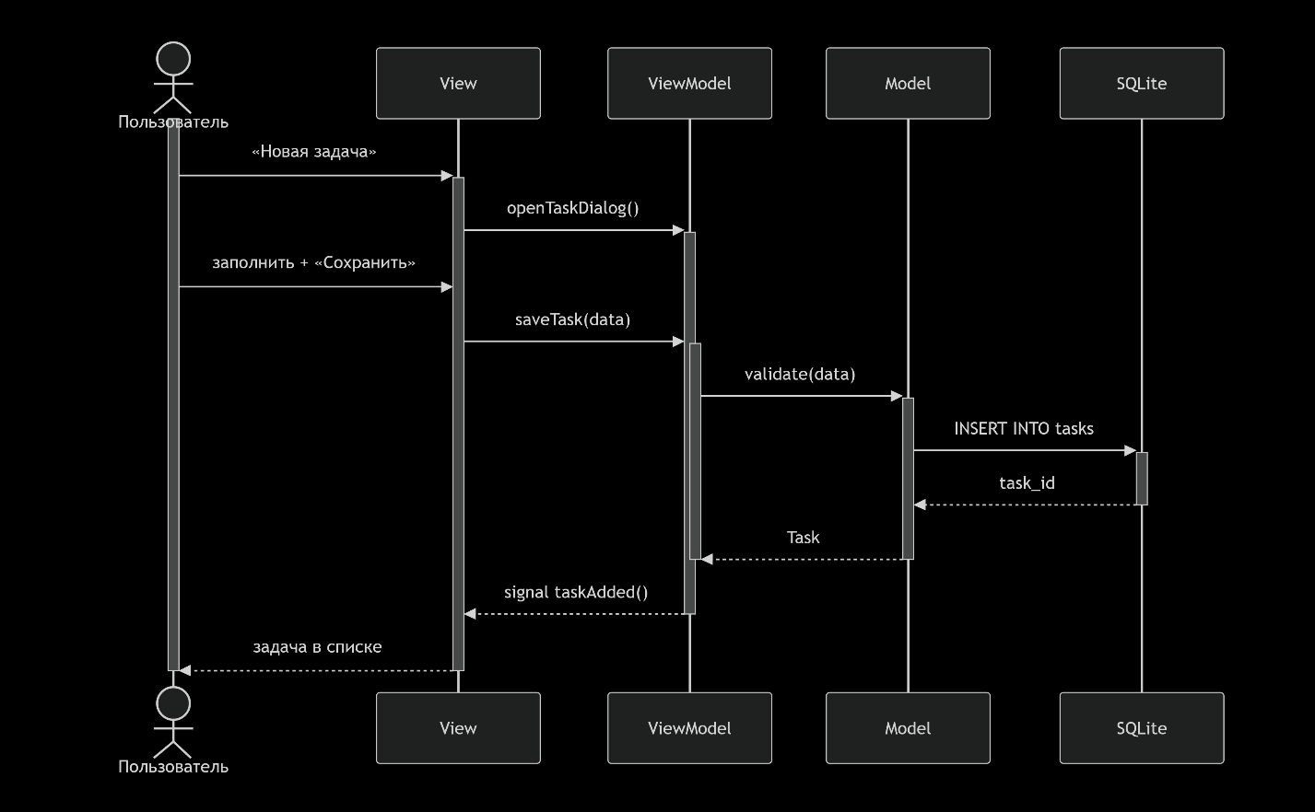

Рис. 1 — ВИ-1. Создание новой задачи

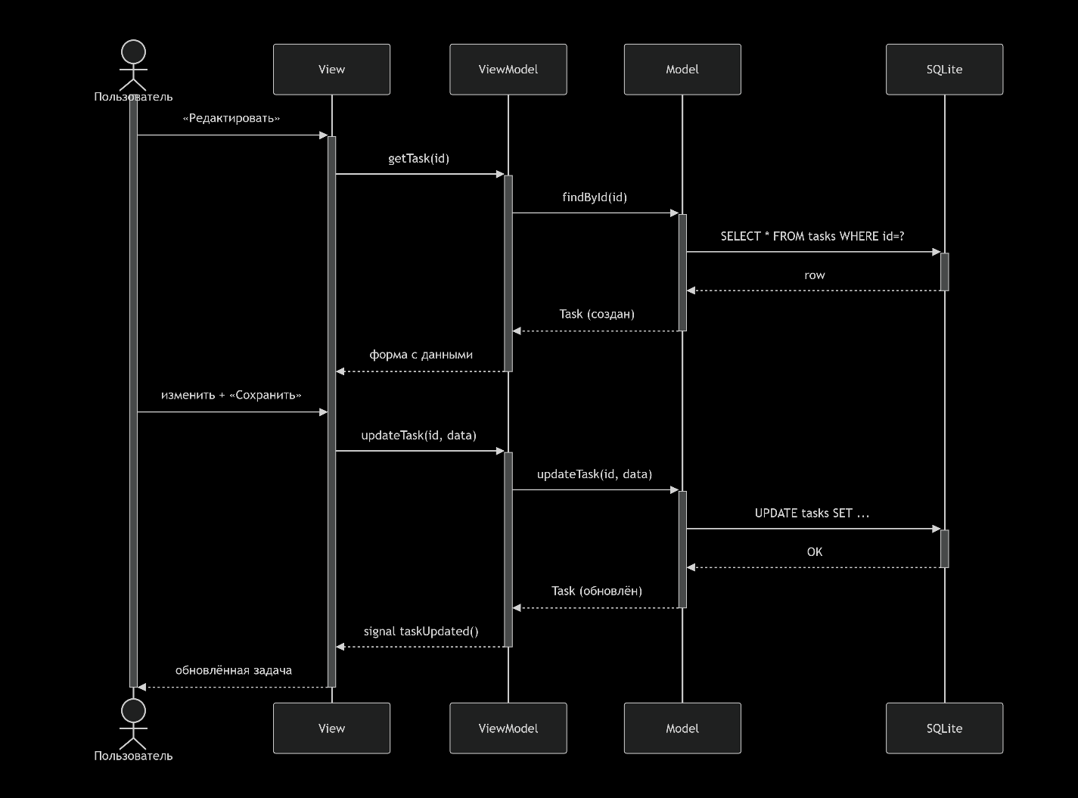
Рис. 2 — ВИ-2. Редактирование задачи
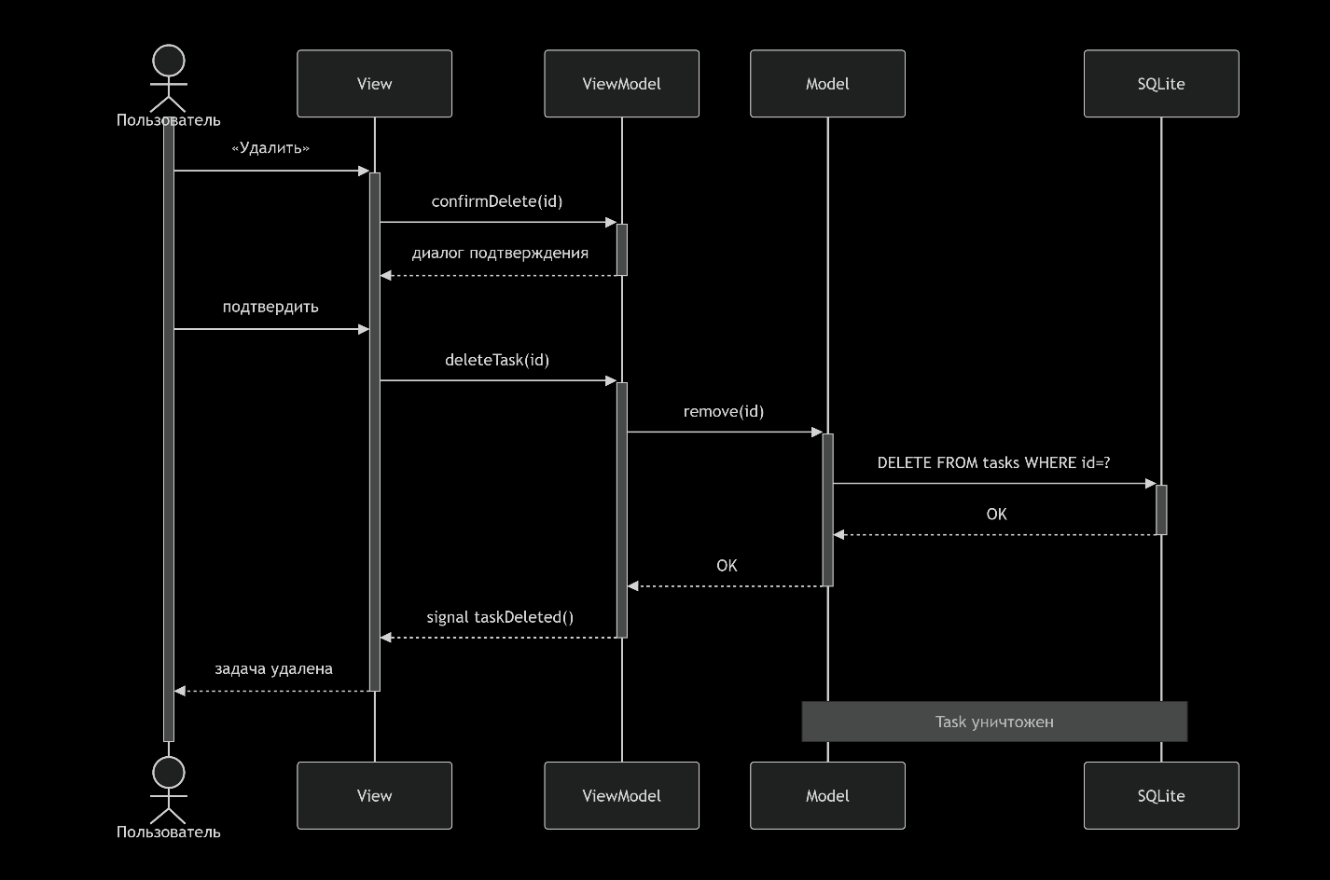
Рис. 3 — ВИ-3. Удаление задачи
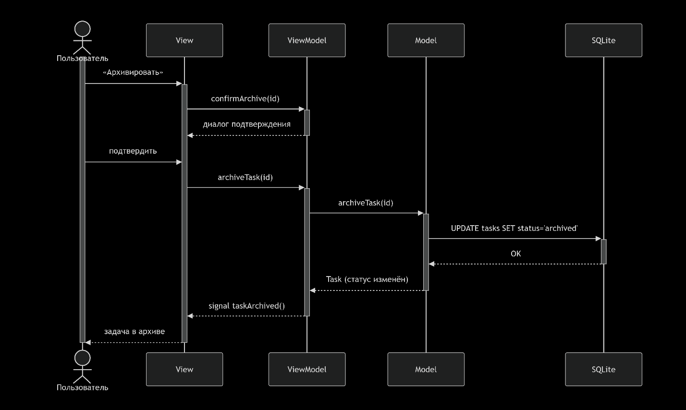
Рис. 4 — ВИ-4. Архивирование задачи
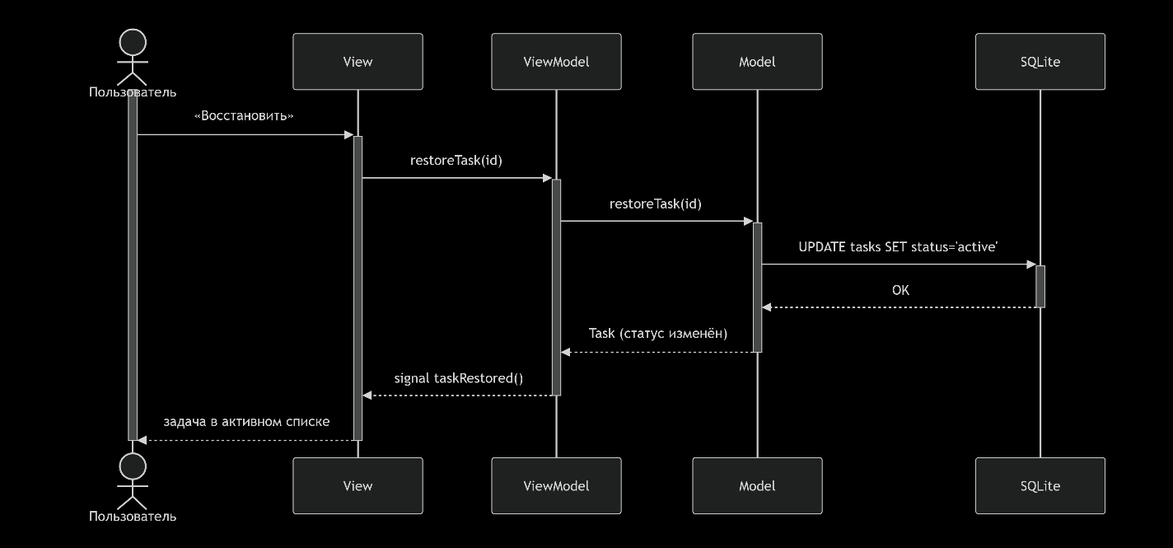
Рис. 5 — ВИ-5. Восстановление задачи из архива
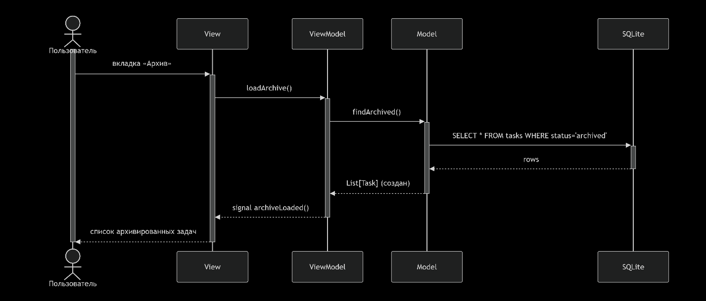
Рис. 6 — ВИ-6. Просмотр архива
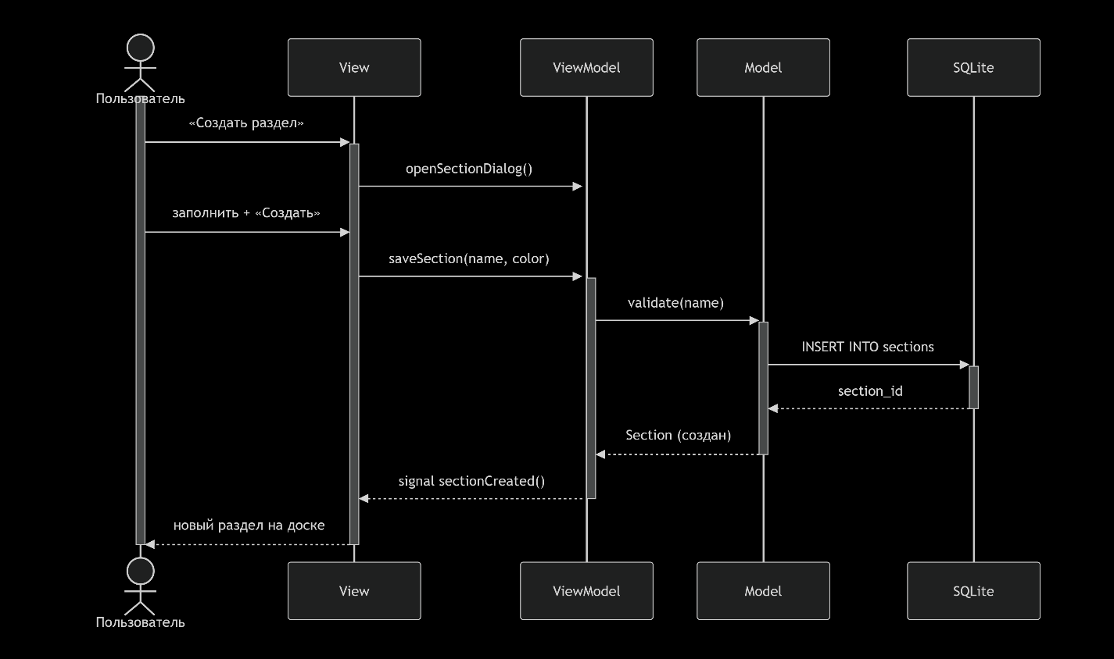
Рис. 7 — ВИ-7. Создание раздела задач
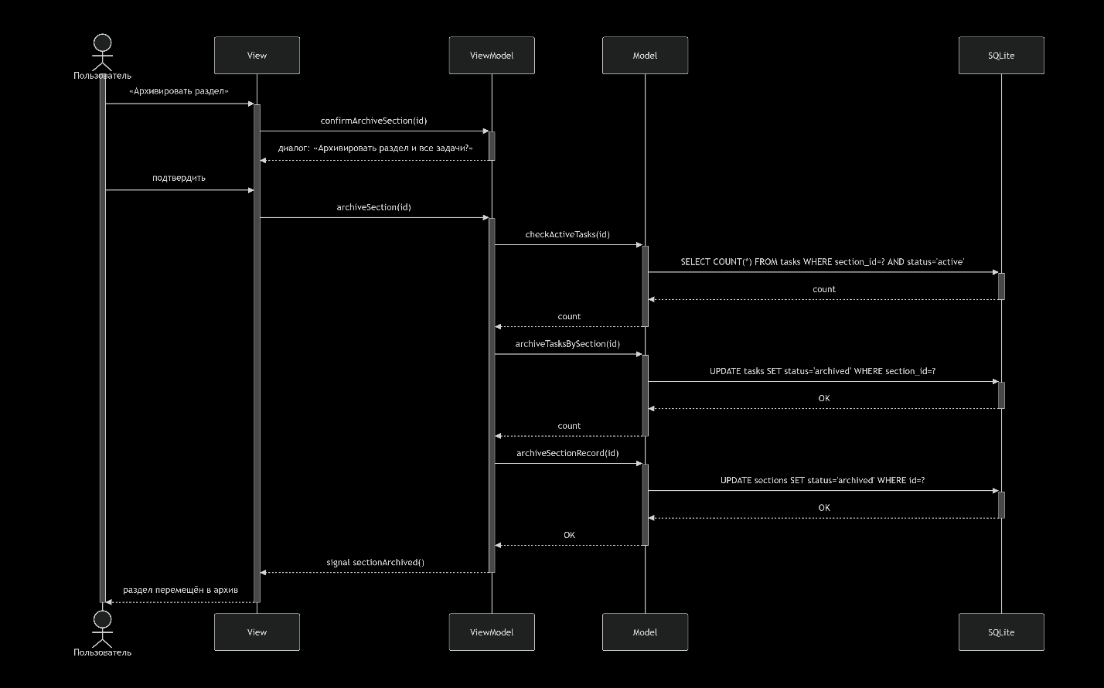
Рис. 8 — ВИ-10. Архивирование раздела задач
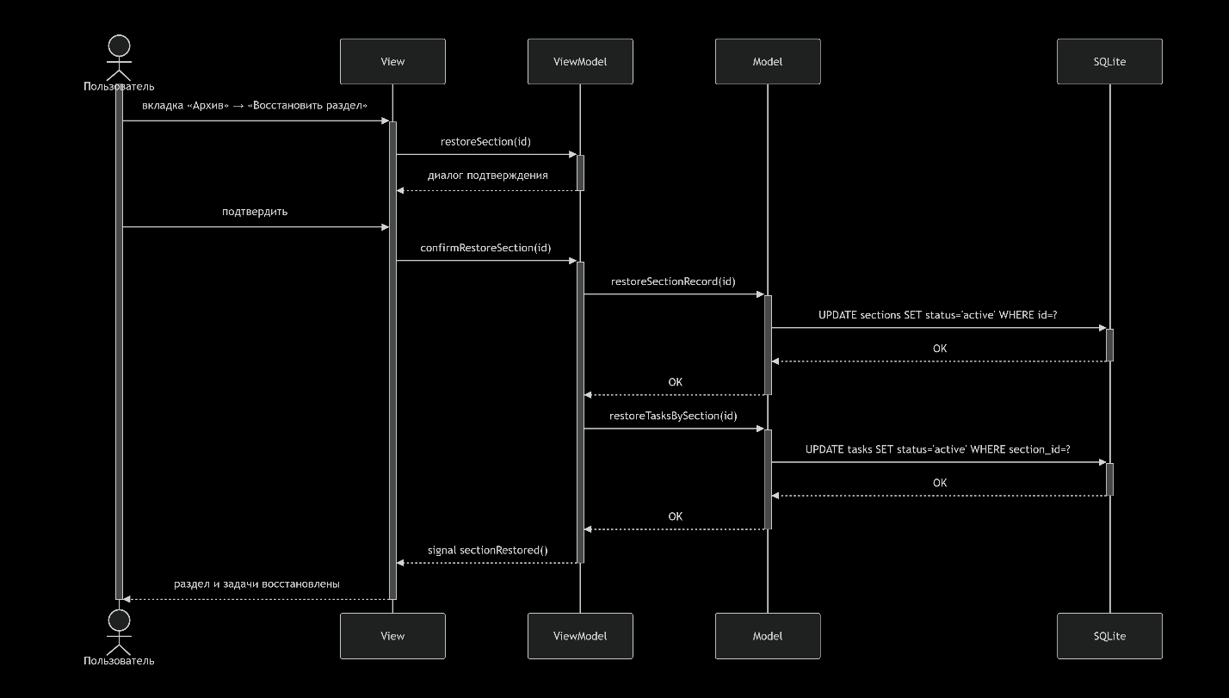
Рис. 9 — ВИ-11. Восстановление раздела из архива
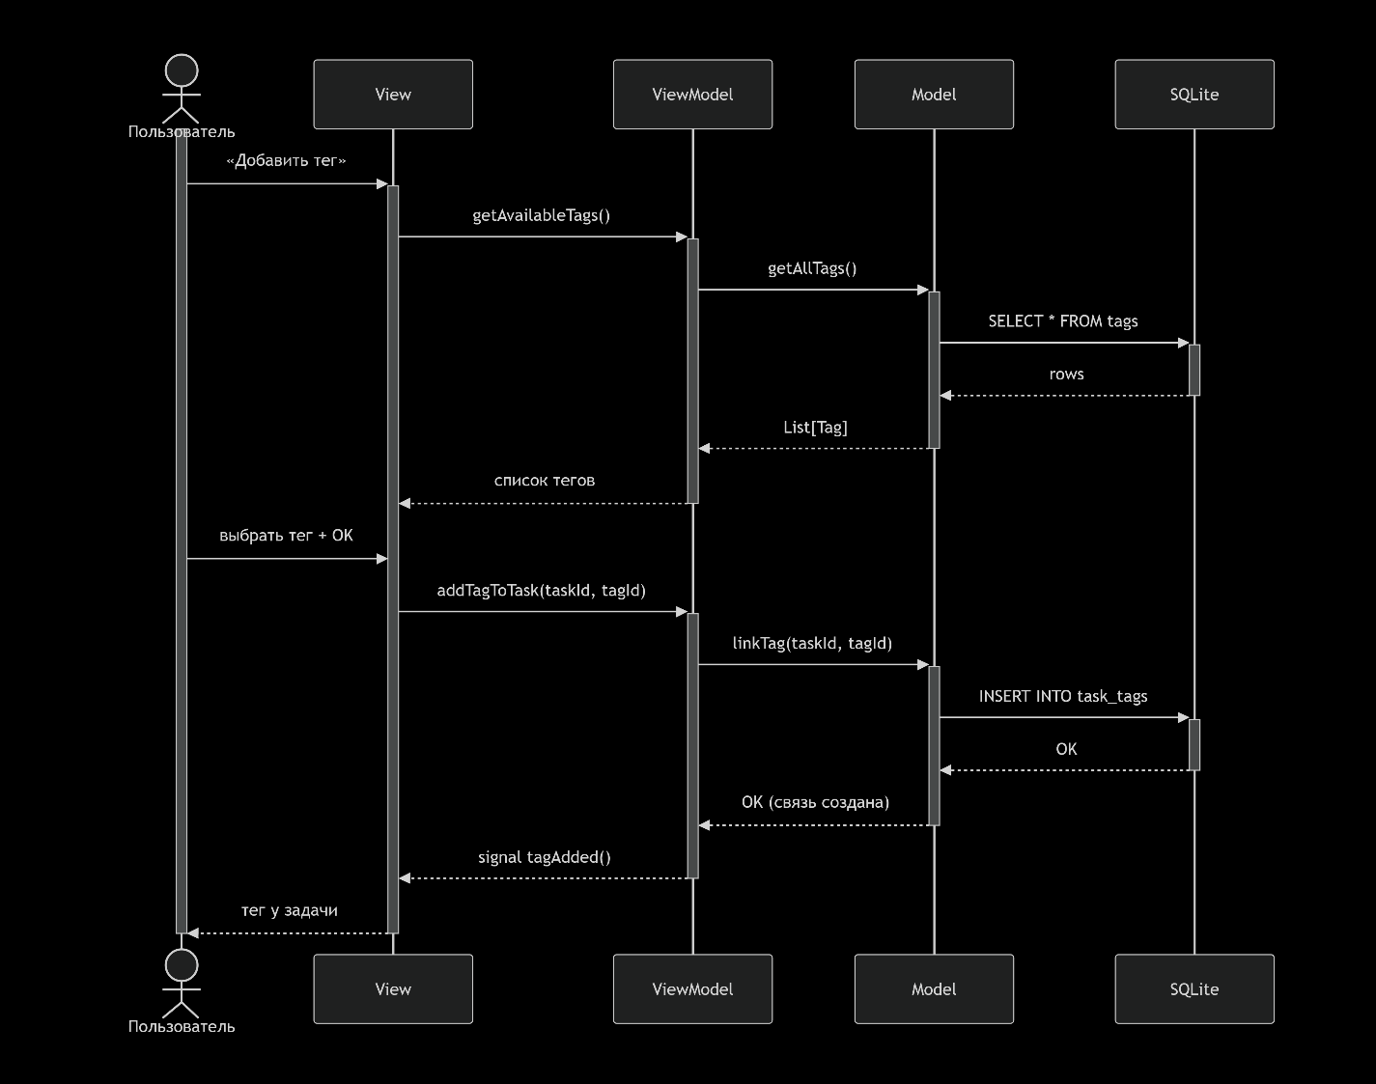
Рис. 10 — ВИ-12. Добавление тега к задаче
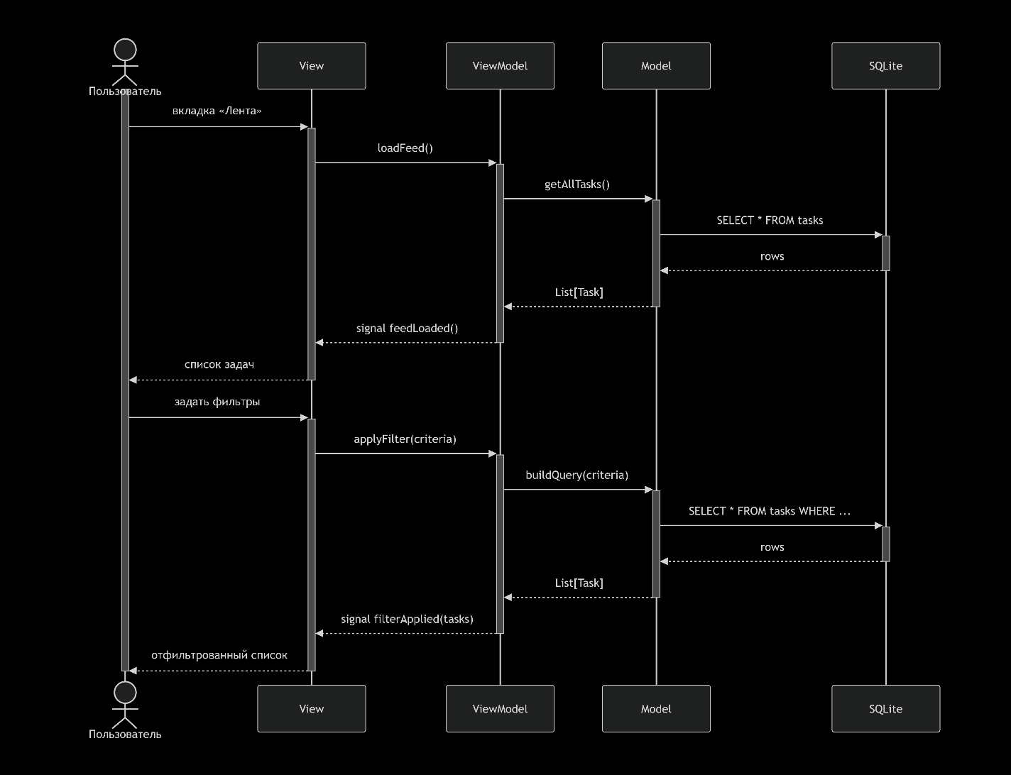
Рис. 11 — ВИ-13. Фильтрация и поиск задач на вкладке «Лента»
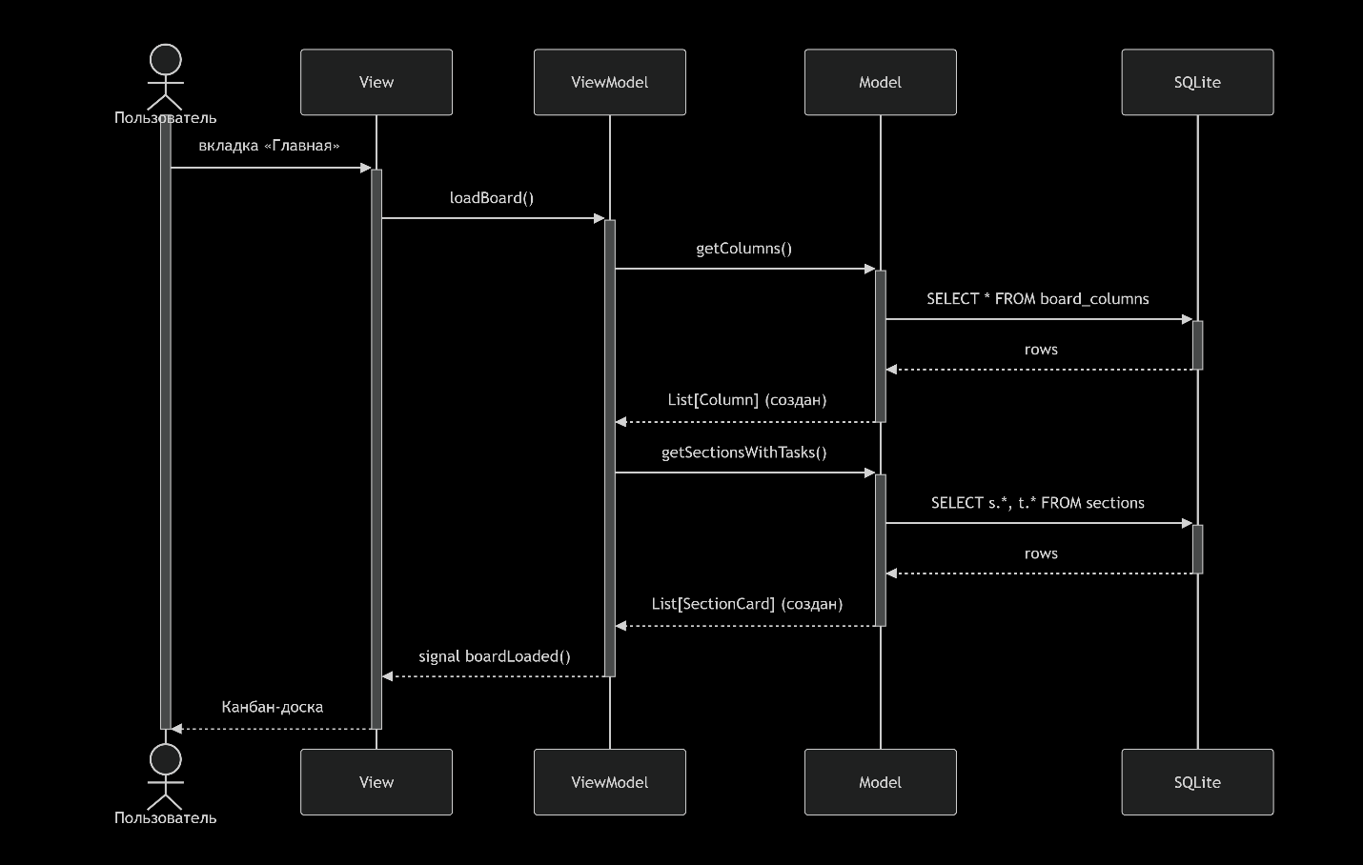
Рис. 12 — ВИ-14. Канбан-доска
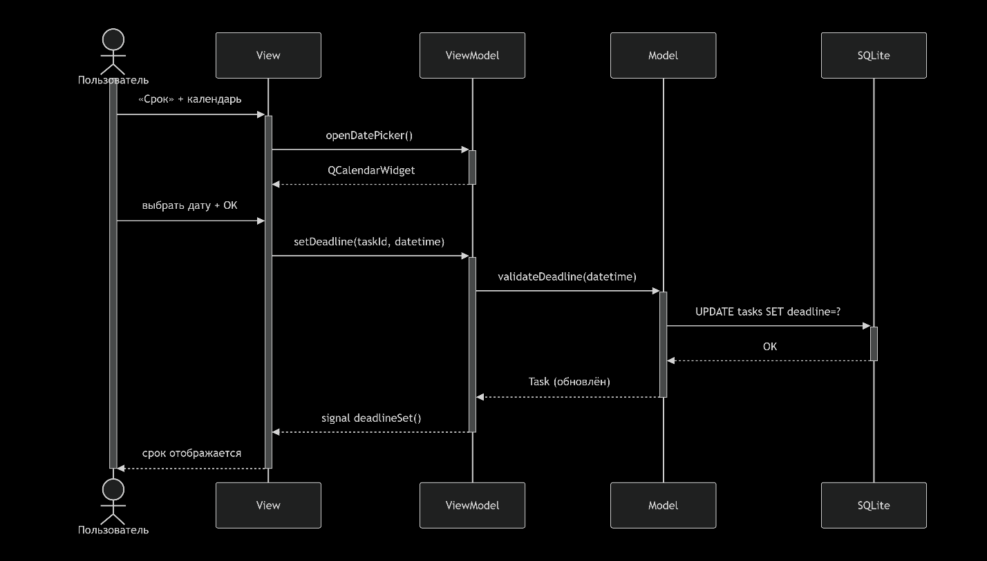
Рис. 13 — ВИ-15. Назначение срока выполнения
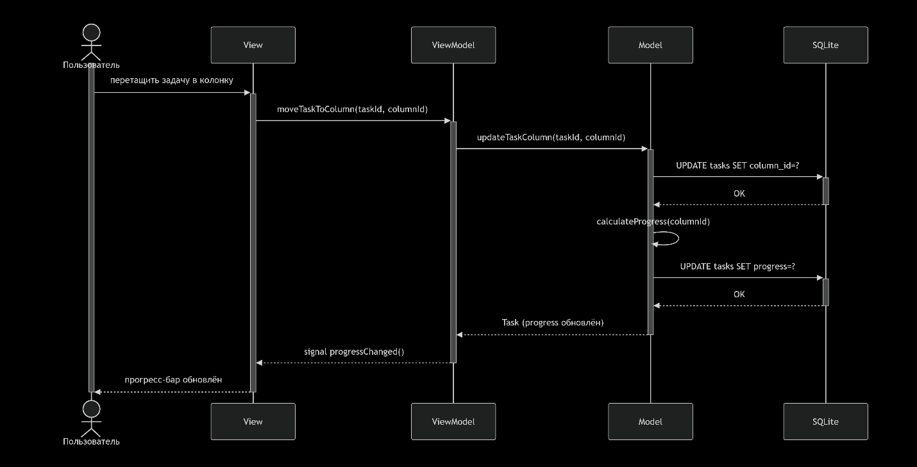
Рис. 14 — ВИ-17. Автоматический расчёт прогресса
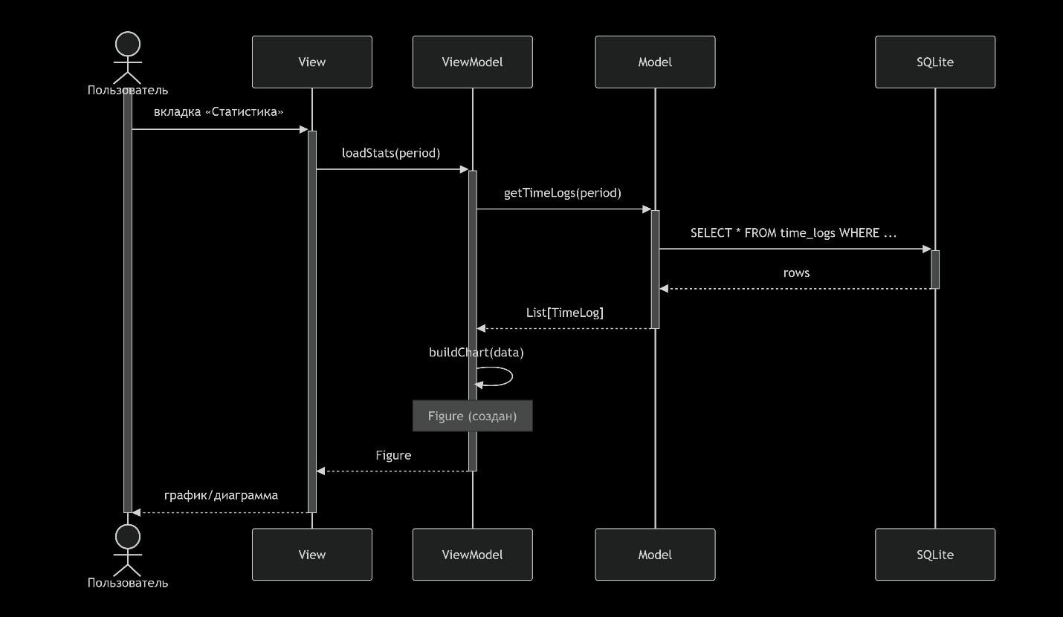
Рис. 15 — ВИ-18. Просмотр статистики
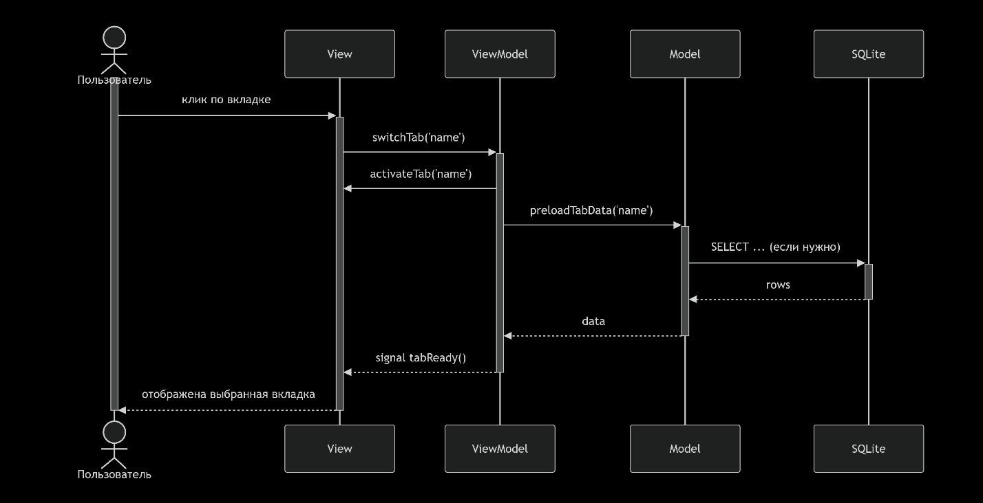
Рис. 16 — ВИ-20. Многовкладочный интерфейс
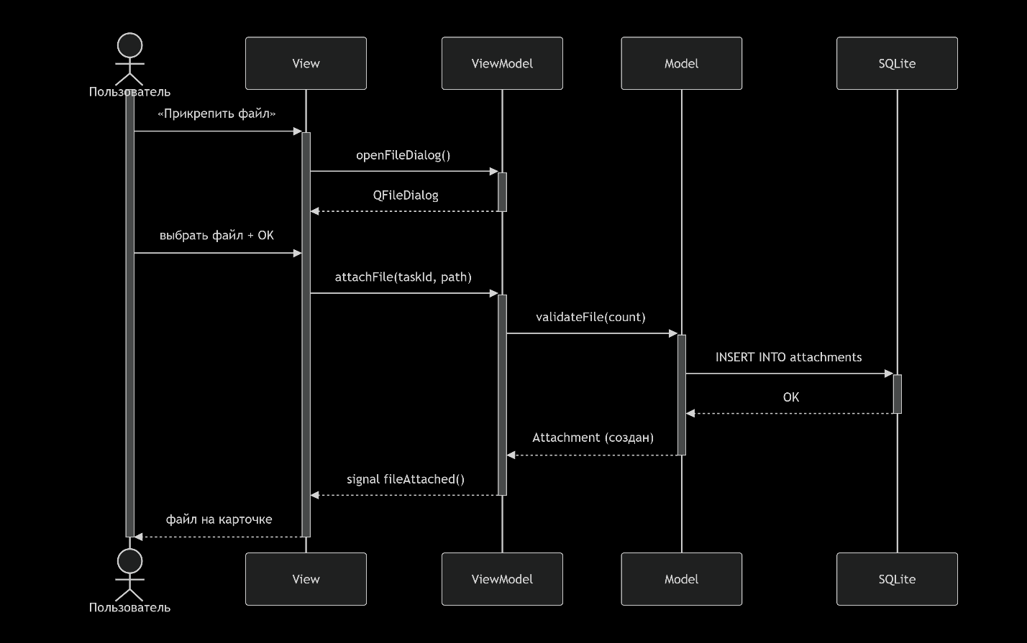
Рис. 17 — ВИ-21. Прикрепление файла к задаче
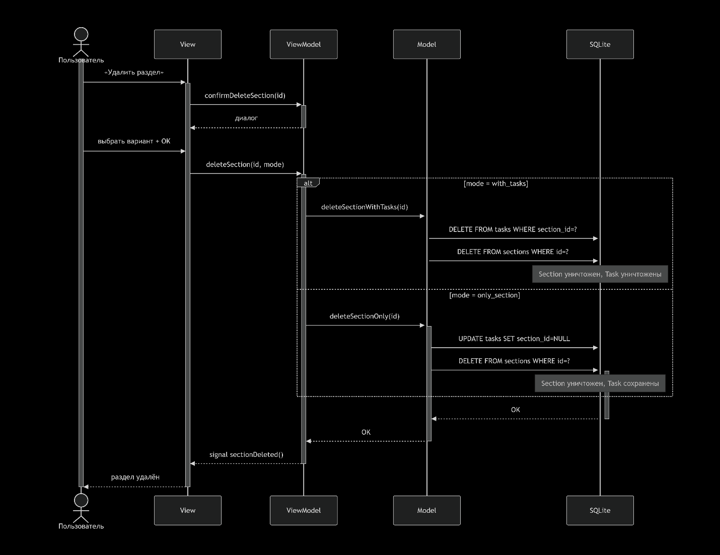
Рис. 18 — ВИ-3. Удаление раздела задач
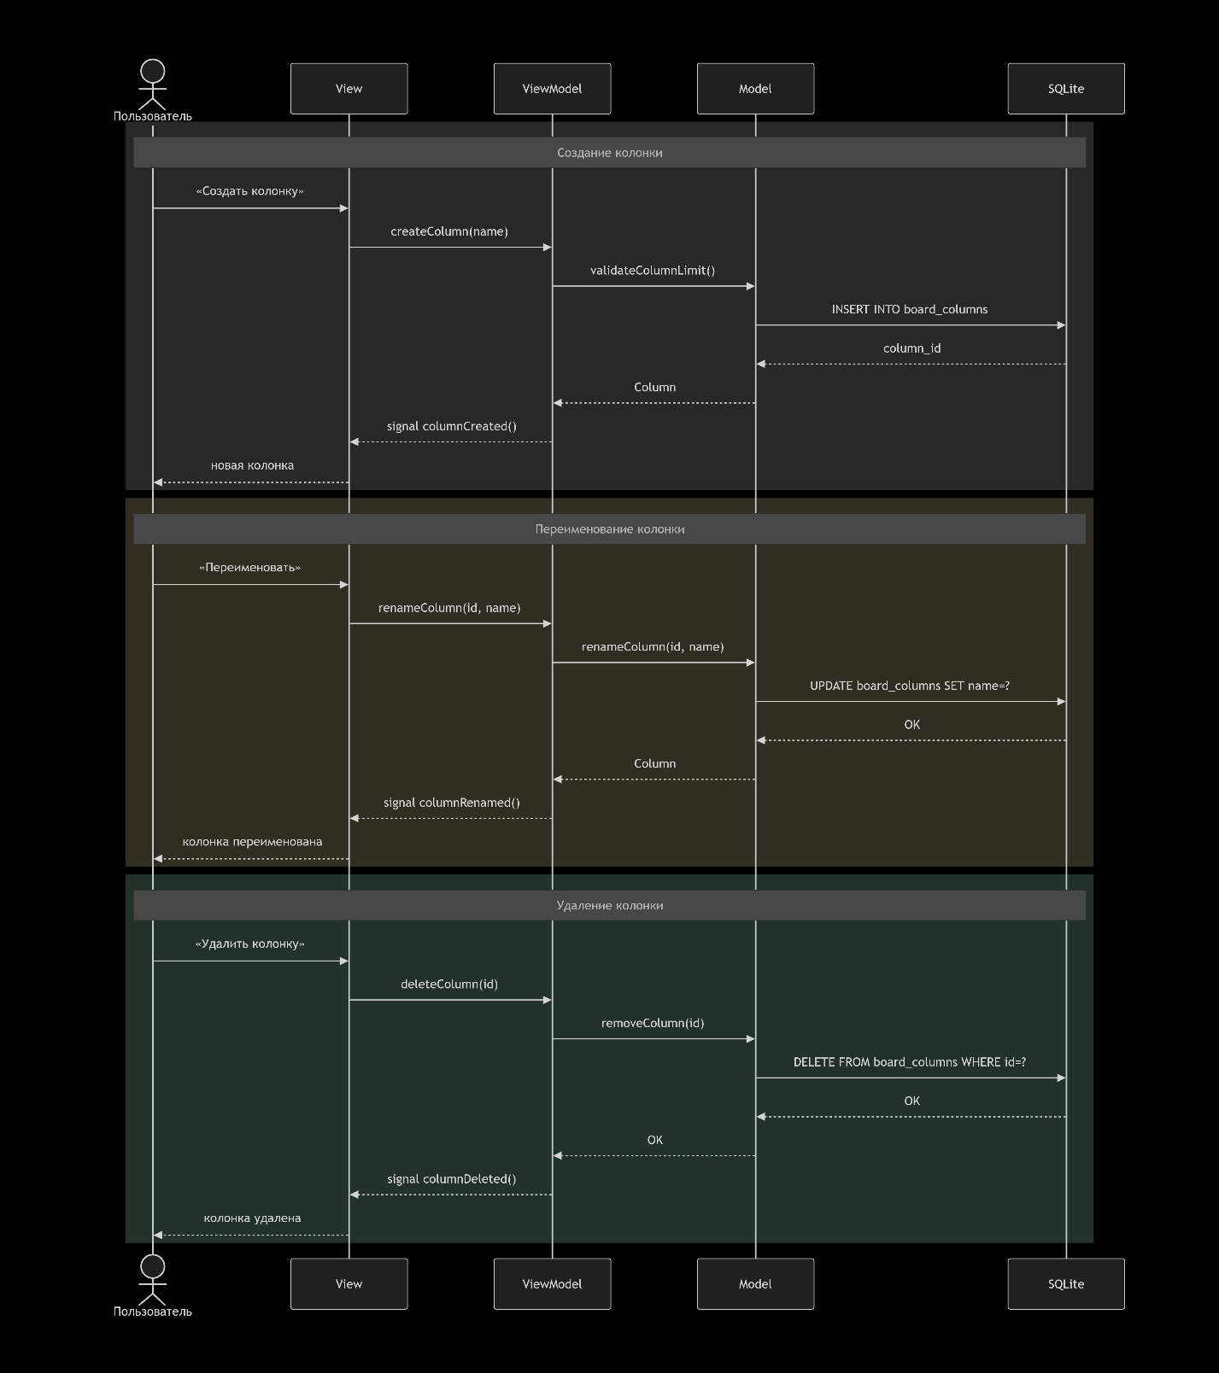
Рис. 19 — ВИ-22. Управление колонками прогресса

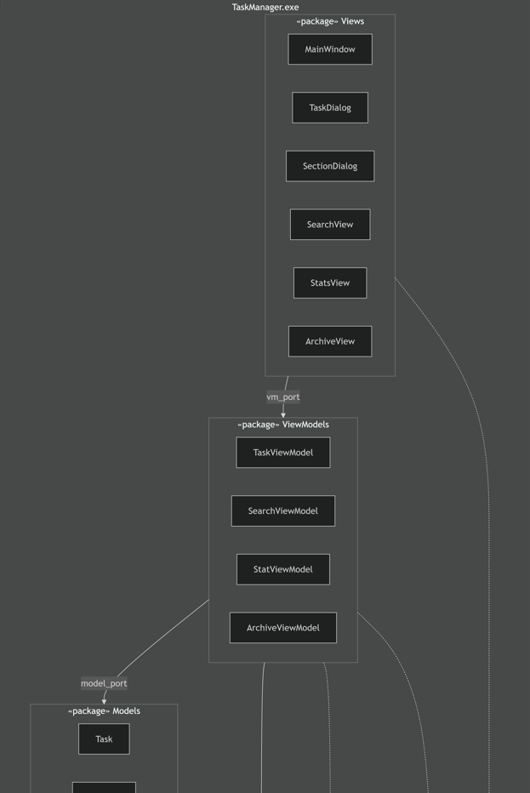
Рис. 20 — Диаграмма компонентов (1)
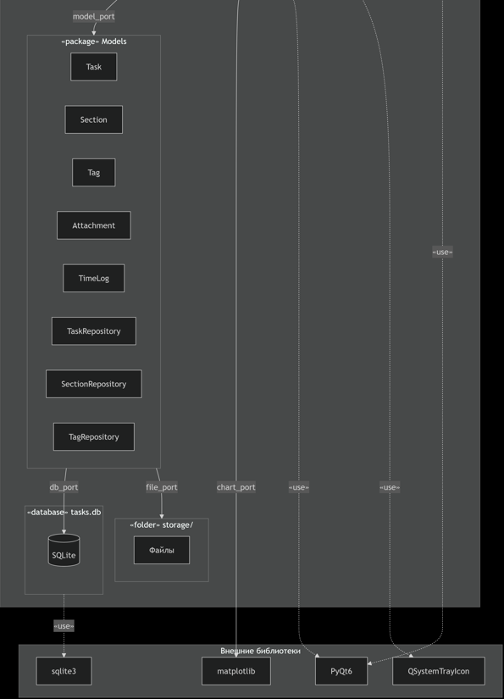
Рис. 21 — Диаграмма компонентов (2)

Вопросы
1. Для чего создается диаграмма последовательности?
Чтобы отобразить, как система работает в динамическом поведении
2. Скольким вариантам использования соответствует диаграмма
последовательности?
Одному ВИ соответствует одна ДИ
3. Что может выступать в качестве объектов на диаграмме
последовательности?
Роли, классы, компоненты
4. Для чего создается диаграмма компонентов?
ДК из каких файлов, пакетов и модулей состоит программа. Обеспечивает многократное использование отдельных фрагментов кода.
5. С помощью каких элементов на диаграмме можно показать классы объектов?
Классы объектов на диаграмме последовательности показываются с помощью элемента «Объект», который записывается как имя типа (класса) с заглавной буквы
6. Как на диаграмме можно показать экземпляры классов объектов?
Представление на уровне экземпляра (instance) отличается от обычного объекта формой записи имени: <имя компонента ':’ имя типа> с подчеркиванием
7. Что такое порт и для чего он нужен?
Порт – это доступ в инкапсулированный компонент.
Который служит для общения с программой в соответствии с заданным интерфейсом
8. Что такое линия жизни объекта и что она обозначает?
Линия жизни – время в течении которого объект существует в системе.
9. Как могут быть созданы объекты?
Созданы изначально при создании или создаются в процессе (объект создается другим объектом во время сценария)
10. Каким образом располагаются объекты в схеме и почему?
Объекты располагаются слева на право. Для того, чтобы крайним слева был тот объект, который инициирует взаимодействие
11. Что такое коннектор и какими виды связей предполагаются к
использованию в коннекторах?
Коннектор — соединение между двумя портами
Виды связей в коннекторах:
- Простая ссылка (link) – связь на протяжении жизни компонента
- Временная ссылка (transient link) – связь возникает только на время выполнения операции
12. Что такое временная шкала для чего она нужна и как она
располагается на схеме?
Временная шкала - это воображаемая ось, идущая сверху вниз по диаграмме, которая показывает хронологический порядок событий
Вывод
В ходе выполнения лабораторной работы были получены практические навыки создания диаграммы компонентов и последовательностей. Для приложения «Таск-менеджер» разработана диаграмма компонентов, отражающая архитектуру MVVM с файловой базой данных SQLite и внешними библиотеками PyQt6 и matplotlib, а также построены диаграммы последовательности для ключевых вариантов использования.

